Беатриче
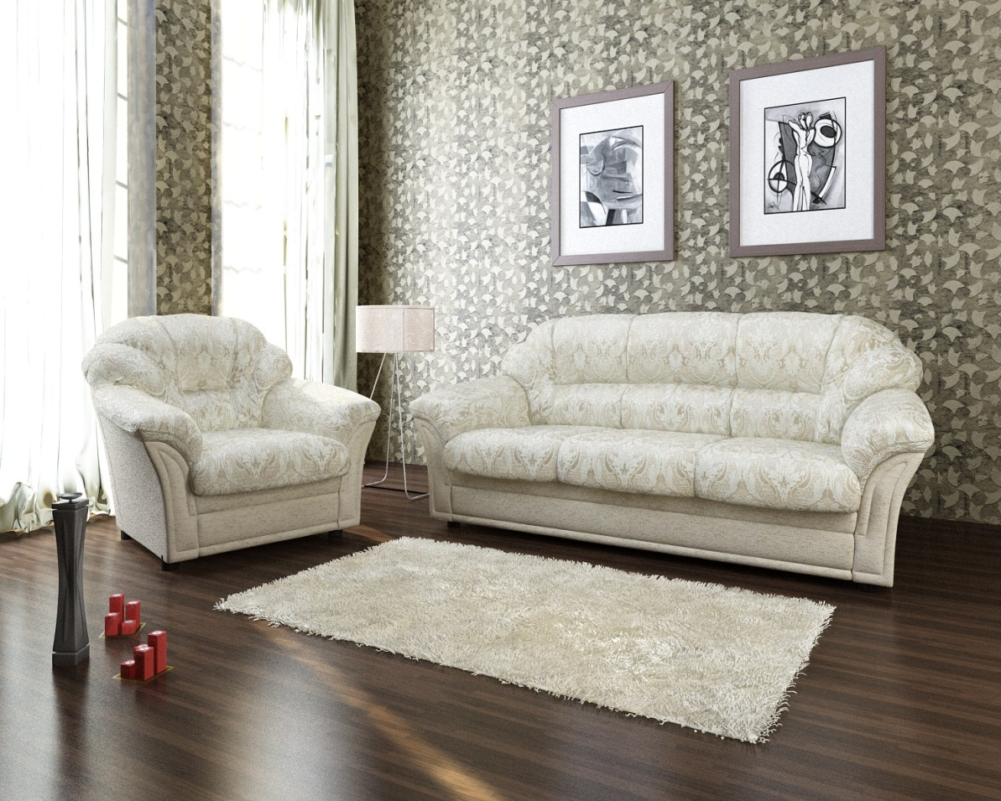
Диван и кресло «Беатриче» - это сочетание плавных линий и мягких форм в классическом стиле. Изысканный дизайн, богатая отделка текстильными аксессуарами выгодно подчеркивают вкус и статус владельца. Надежные комплектующие данной модели (каркас, механизм трансформации тройной раскладки, наполнители) продлят время службы дивана.
Материалы, используемые для изготовления каркаса: Фанера, ДВП, ДСП, картон, брус (сосна).
Механизм трансформации: тройной раскладки (Производство Россия, ООО «БЛАНДО»).
Опора сидения: металлокаркас, ортопедические латы.
Мягкие элементы: сидушка (цельная, не съемная) - ППУ, Холкон.
подлокотники – ППУ (фигурная резка), Холкон.
спинка - полиэфирный наполнитель (аэропух), спанбонд.
Модель не разборная (подлокотники не съемные). Можно вынуть мех-м, предварительно сняв стяжку с нижней части дивана.
Выкатная часть дивана может выполняться в логотипной ткани (Мебельная фабрика) или в основной ткани (внимание!!! цена дивана в прайсе выделена отдельной строкой с подгонкой выкатной). Чем дороже цена основной ткани, тем разница в цене между исполнением выкатной увеличивается.
Опоры: пластмассовые.

Габаритные размеры Беатриче:

Диван Беатриче (Д3тр)
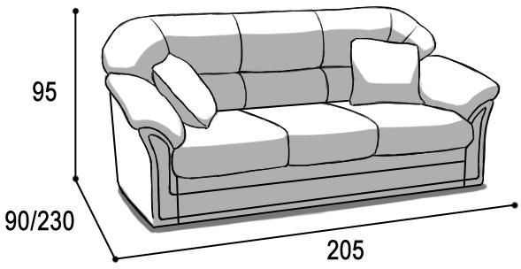 |  |  | Механизм "Выкатной"  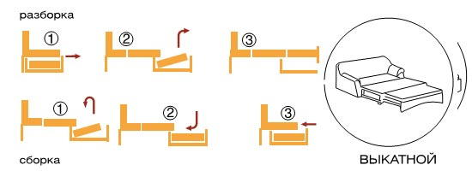  спальное место перпендикулярно спинке
Габаритные размеры |  |  | Размеры спального места |  |  | Дополнительно
Глубина  (см) | Ширина  (см) | Высота  (см) | Глубина  (см) | Ширина  (см) | Высота  (см) | Глубина со сп. местом (см) | Высота/глубина  сиденья(см) | м3, кг
90 | 205 | 95 | 190 | 155 | 45 | 230 | 45/55 | 1,8 М3  103кг*
● Габаритные размеры каждого модуля могут иметь отклонения ±2см.
Мини Диван Беатриче (Д2тр)
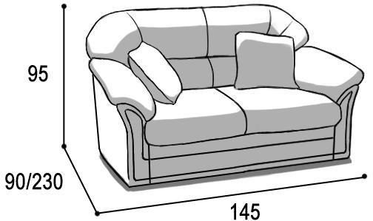 |  |  | Механизм "Выкатной"  спальное место перпендикулярно спинке
Габаритные размеры |  |  | Размеры спального места |  |  | Дополнительно
Глубина  (см) | Ширина  (см) | Высота  (см) | Глубина  (см) | Ширина  (см) | Высота  (см) | Глубина со сп. местом (см) | Высота/глубина  сиденья(см) | м3, кг
90 | 145 | 95 | 190 | 95 | 45 | 230 | 45/55 | 1,3 м3  79кг*
● Габаритные размеры каждого модуля могут иметь отклонения ±2см.

Габаритные размеры Беатриче:

Диван Беатриче (Д3о)
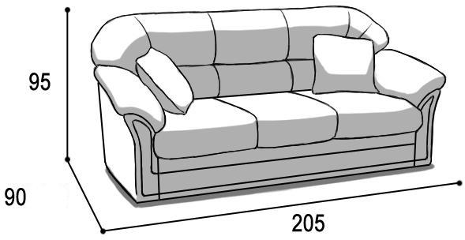 |  |  | Без механизма.
Габаритные размеры |  |  | Размеры спального места |  |  | Дополнительно
Глубина  (см) | Ширина  (см) | Высота  (см) | Глубина  (см) | Ширина  (см) | Высота  (см) | Глубина со сп. местом (см) | Высота/глубина  сиденья(см) | м3, кг
90 | 205 | 95 |  |  |  |  | 45/55 | 1,8 М3  103кг*
● Габаритные размеры каждого модуля могут иметь отклонения ±2см.
Мини Диван Беатриче (Д2о)
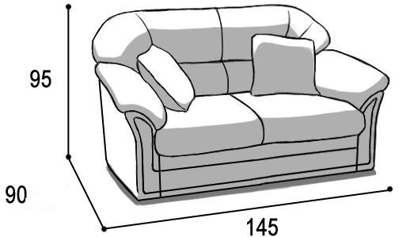 |  |  | Без механизма.
Габаритные размеры |  |  | Размеры спального места |  |  | Дополнительно
Глубина  (см) | Ширина  (см) | Высота  (см) | Глубина  (см) | Ширина  (см) | Высота  (см) | Глубина со сп. местом (см) | Высота/глубина  сиденья(см) | м3, кг
90 | 145 | 95 |  |  |  |  | 45/55 | 1,3 м3  79кг*
● Габаритные размеры каждого модуля могут иметь отклонения ±2см.

Кресло Беатриче
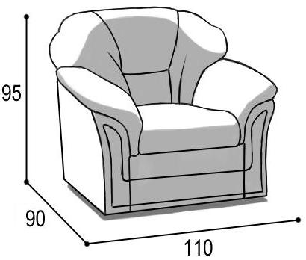 |  |  | Без спального места, без ящика для белья
Габаритные размеры |  |  | Размеры спального места |  |  | Дополнительно
Глубина  (см) | Ширина  (см) | Высота  (см) | Глубина  (см) | Ширина  (см) | Высота  (см) | Глубина со сп. местом (см) | Высота/глубина  сиденья(см) | м3, кг
90 | 110 | 95 | - | - | - | - | 47/55 | 1,0 м3  36,5кг*
● Габаритные размеры каждого модуля могут иметь отклонения ±2см.

Беатриче секция 3тр (С3тр)
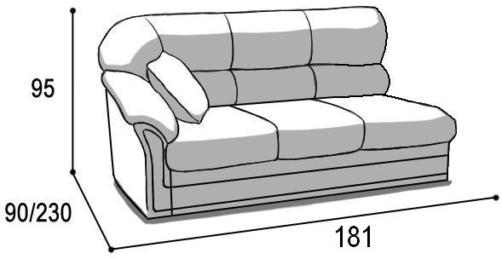 |  |  | Механизм "Выкатной"  спальное место перпендикулярно спинке
Габаритные размеры |  |  | Размеры спального места |  |  | Дополнительно
Глубина  (см) | Ширина  (см) | Высота  (см) | Глубина  (см) | Ширина  (см) | Высота  (см) | Глубина со сп. местом (см) | Высота/глубина  сиденья(см) | м3, кг
90 | 181 | 95 | 190 | 155 | 45 | 230 | 45/55 | 1,5 М3  90 кг*
● Габаритные размеры каждого модуля могут иметь отклонения ±2см.

Беатриче секция 55 офисная (С55о)
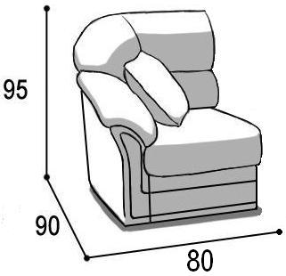 |  |  | Без спального места, без ящика для белья
Габаритные размеры |  |  | Размеры спального места |  |  | Дополнительно
Глубина  (см) | Ширина  (см) | Высота  (см) | Глубина  (см) | Ширина  (см) | Высота  (см) | Глубина со сп. местом (см) | Высота/глубина  сиденья(см) | м3, кг
90 | 80 | 95 | - | - | - | - | 45/55 | 0,7 М3  33 кг*
● Габаритные размеры каждого модуля могут иметь отклонения ±2см.

Беатриче угловая тумба (УТ)
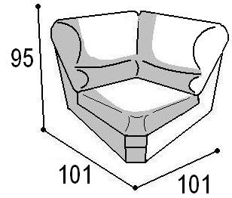
Габаритные размеры |  |  | Размеры спального места |  |  | Дополнительно
Глубина  (см) | Ширина  (см) | Высота  (см) | Глубина  (см) | Ширина  (см) | Высота  (см) | Глубина со сп. местом (см) | Высота/глубина  сиденья(см) | м3, кг
101 | 101 | 95 | - | - | - | - | 45/55 | 1 М3  31 кг*
● Габаритные размеры каждого модуля могут иметь отклонения ±2см.

*Масса изделия может отличаться в зависимости от материала обивки (Нк,кз) .

Беатриче оттоманка (отт)
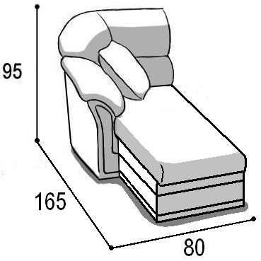 |  |  | с ящиком для белья
Габаритные размеры |  |  | Размеры спального места |  |  | Дополнительно
Глубина  (см) | Ширина  (см) | Высота  (см) | Глубина  (см) | Ширина  (см) | Высота  (см) | Глубина со сп. местом (см) | Высота/глубина  сиденья(см) | м3, кг
165 | 80 | 95 | - | - | - | - | 45/130 | 1,3 М3  56,5 кг*
● Габаритные размеры каждого модуля могут иметь отклонения ±2см.

Варианты исполнения:
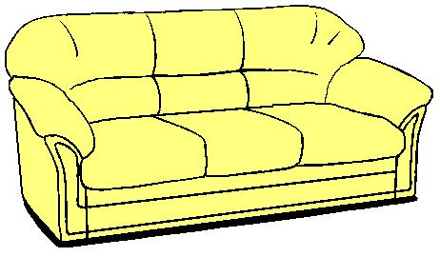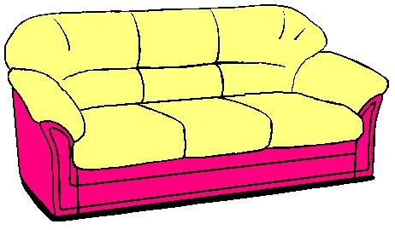
Вариант 1 Вариант 2

Мебель упаковывается в полиэтиленовую пленку (бесплатно), упаковка картоном производиться за дополнительную плату диваны - 150р, кресло -100 рублей. (необходимо указать в заявке).

